Хурсевич С.Н.
заместитель генерального директора Ассоциации ТП «МТЭВС»

О ПЕРСПЕКТИВАХ СОЗДАНИЯ МЕЖДУНАРОДНОГО ОБРАЗОВАТЕЛЬНОГО ЦЕНТРА НОВЫХ ПРОИЗВОДСТВЕННЫХ ТЕХНОЛОГИЙ В РАМКАХ СОТРУДНИЧЕСТВА СТРАН БРИКС

Ключевые слова: БРИКС, международное сотрудничество в области образования и технологического развития.

С каждым годом расширяются функции БРИКС как существенного фактора в области структурирования современных международных отношений, продвижения к более справедливому и рациональному экономическому и политическому миропорядку.
В последние годы страны БРИКС обеспечивали до 65 % роста мирового ВВП, свыше четверти объема мирового ВВП по паритету покупательной способности.
Доля стран БРИКС в мировой экономике за истекшее десятилетие увеличилась почти вдвое с 9,1 до 17,8 %.
В БРИКС образованы либо готовятся к старту секторальные диалоговые площадки уже примерно в 10 отраслях.
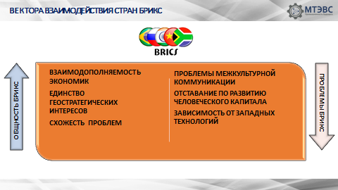
Для дальнейшей интеграции существуют более чем серьезные предпосылки. Все страны БРИКС отстаивают общие ценности и приоритеты полицентричного мира и имеют единое видение своих геостратегических интересов. Это умножается на взаимодополняемость наших экономик, а также концептуальную схожесть решаемых проблем.
В то же время существует серьезный потенциал резкого усиления нашей интеграции. Так, по ВВП на душу населения наши страны находятся в промежутке между 50 и 150 местах в мире. По индексу человеческого развития – в промежутке между 65 и 120 местах в мировом рейтинге.
Наконец, сохраняется критическая зависимость от западных технологий и инноваций.
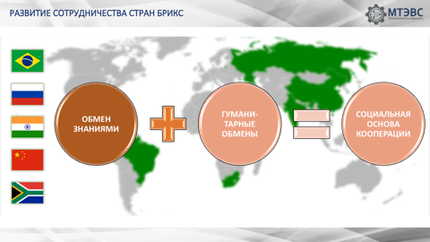
Большая часть существующих проблем может и должна быть решена за счет обмена знаниями, технологиями, а также усиления гуманитарных обменов.
Это создаст социальный фундамент использования возможностей взаимодополняемости. Особую актуальность сотрудничеству придает ситуация глобального экономического спада.
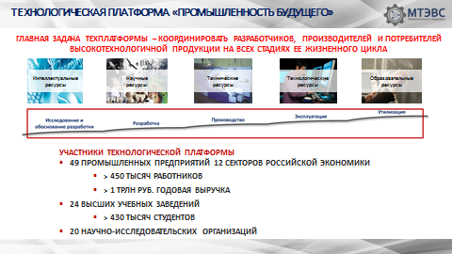
Представляемая мной Технологическая платформа «Промышленность будущего», предлагает на Ваше рассмотрение конкретные предложения по усилению нашей интеграции в научной, образовательной, промышленной и торговой областях.
Несколько слов о нашей Технологической платформе. Она создана в соответствии с решением Правительственной комиссии по высоким технологиям и имеет своей главной задачей обеспечение координации разработчиков, производителей и потребителей высокотехнологичной продукции на всех стадиях жизненного цикла.
Участниками Технологической платформы являются 49 промышленных предприятий 12 секторов российской экономики, в которых работает более 450 тысяч человек. Их годовая выручка составляет около 1 трлн. руб.
Кроме того, в деятельности Технологической платформы участвует 24 высших учебных заведения, в которых обучается более 430 тысяч студентов, а также 20 научно-исследовательских организаций.
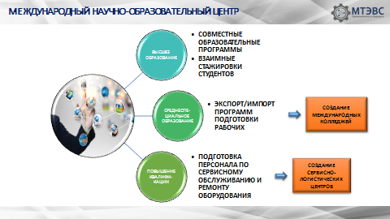

Суть нашего предложения состоит в создании Международного научно-образовательного центра. Его деятельность предлагается осуществлять на уровнях высшего и среднего специального образования, а также повышения квалификации.
В сфере высшего образования предлагается разработать и реализовать совместные образовательные программы с выдачей двойных дипломов, а также проведением стажировок студентов на предприятиях стран-партнёров.
В сфере среднего специального образования предлагается обеспечить обмен программами и преподавателями, а также создание международных колледжей.
Наконец, в сфере повышения квалификации предлагается создать систему подготовки персонала по сервисному обслуживанию и ремонту оборудования стран БРИКС. Это позволит резко повысить надежность и удобство эксплуатации импортированного нашими странами оборудования, а также создать предпосылки для создания универсальных сервисно-логистических центров.
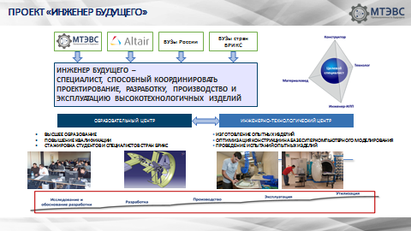
У нас выработаны и конкретные предложения по совместным образовательным программам. Остановлюсь на двух из них.
В сфере высшего образования мы, совместно с МГТУ им. Баумана, Томским и Нижегородским государственными университетами, предлагаем реализовать магистерскую программу «Инженер будущего». Суть программы состоит в подготовке высококвалифицированных специалистов, обладающих компетенциями конструктора, технолога и материаловеда. Это позволит с минимальными затратами и в минимальные сроки создавать на предприятиях, где работает подобный инженер, подлинно инновационные продукты.
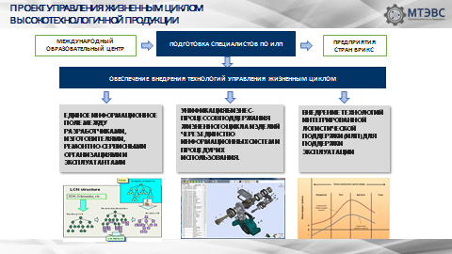
В сфере среднего специального образования и повышения квалификации предлагается реализовать проект массовой подготовки специалистов, обладающих компетенциями по применению современных технологий управления жизненным циклом, что, в свою очередь, обеспечит резкое повышение конкурентных преимуществ продукции стран БРИКС.

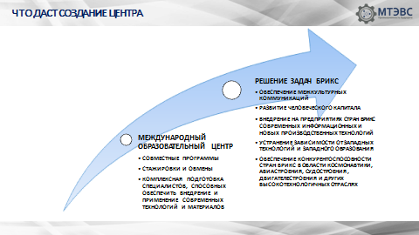

Международный образовательный центр призван стать инструментом обеспечения межкультурных коммуникаций наших стран, развития их человеческого капитала, устранения зависимости от западных технологий и западного образования, внедрения на предприятиях стран БРИКС современных информационных и новых производственных технологий, что в конечном счете, обеспечит конкурентоспособность стран БРИКС в высокотехнологичных областях промышленности: космонавтики, авиастроения, судостроения, двигателестроения.

